**Project**

**‘Good quality factory’**

팀 이름: N.S.F(Non Stop Factory)

백승기

E-MAIL : back2back2@naver.com

☏ : 010-2049-2679

강시은

E-MAIL : kse3848@gmail.com

☏ : 010-5590-3848

장유정

E-MAIL : soclsrndirh@gmail.com

☏: 010-2035-0720

김희철

E-MAIL : kkhc1028@naver.com

☏: 010-3431-3430

한국직업능력교육원 안산

**1.개요**

1.1 프로젝트 명

1. "Good quality factory"라는 프로젝트명은 품질에 대한 우수성과 공장 제조과정의 효율성을 강조하기 위해 선택되었습니다. 이 프로젝트는 제품이나 서비스의 품질 향상에 중점을 두며, 공장 내의 생산 및 관리 과정을 개선하여 더 나은 제품을 생산하는 것을 목표로 합니다. 고객들에게 더 나은 제품을 제공하고, 동시에 공장 내부의 생산 프로세스를 최적화하여 비용과 시간을 절약하는 것을 목표로 합니다.

1.2 추진 배경

- 비용절감 및 효율성 향상: 실시간으로 재고를 모니터링하고 관리함으로써 과다한 재고를 줄이고, 재고 부족으로 인한 물류 문제를 방지할 수 있으며, 이를 통해 재고 관리 비용을 절감하고, 생산 및 유통 과정에서의 효율성을 높일 수 있다.

- 고객 서비스 향상: 실시간으로 재고 상태를 파악하고 관리함으로써 고객 주문에 대한 신속한 대응이 가능해져서 고객 만족도를 높일 수 있으며, 재고 부족이나 오류로 인한 주문 지연을 방지하여 고객들에게 신속하고 정확한 서비스를 제공할 수 있다.

- 정확한 데이터 기반의 의사 결정: 실시간으로 모니터링되는 데이터를 기반으로 재고 관리 및 물류 프로세스를 최적화할 수 있으며, 이를 통해 데이터 기반의 의사 결정을 통해 비즈니스 운영을 최적화하고 경쟁력을 확보할 수 있다.

- 회계 및 감사 효율성 증대: 입출고 기록을 실시간으로 관리함으로써 회계 및 감사 과정에서의 효율성을 높일 수 있으며, 정확하고 신속한 입출고 기록은 재무 상태 및 재고 가치를 정확하게 파악할 수 있도록 도와준다.

- 법규 준수 및 안전 보장: 실시간으로 재고 및 입출고를 모니터링하고 기록함으로써 규제 요구 사항을 준수하고 안전한 물류 프로세스를 보장할 수 있다. 예를 들어, 유통 기한이 지난 제품의 처리나 특정 제품의 안전한 보관 등에 대한 요구 사항을 충족할 수 있다.

- 작업 안전성 향상

2. 개발 내용

2.1 개발 구상도

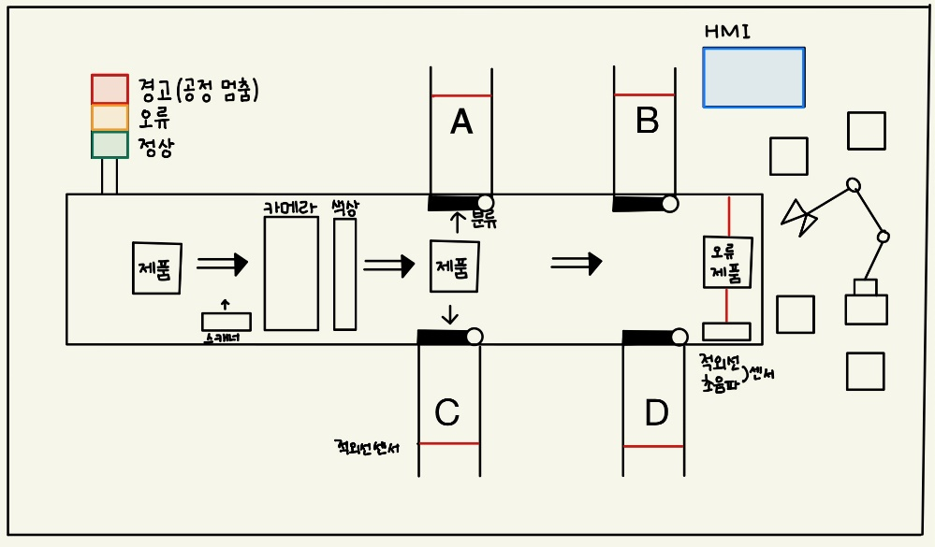

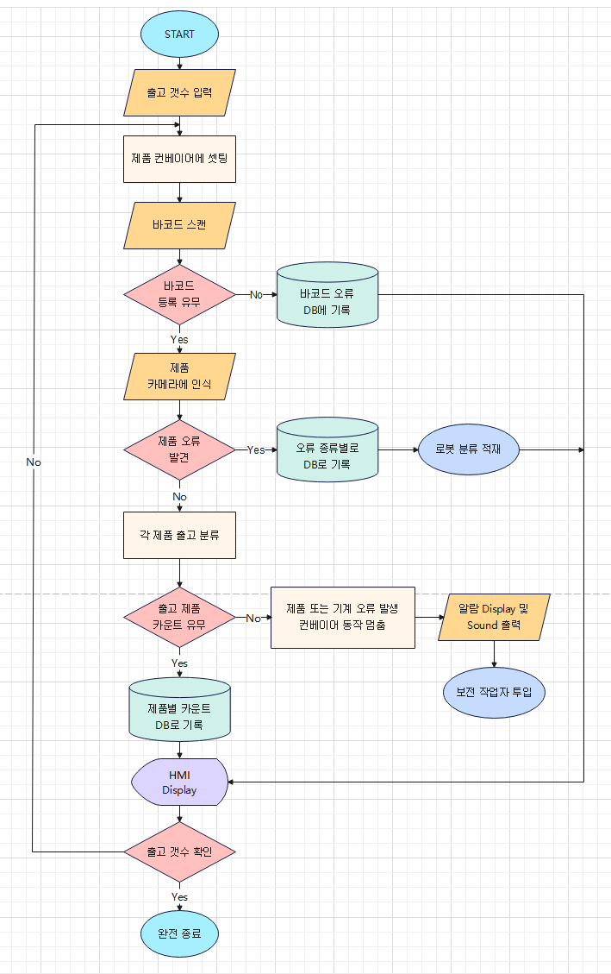2.2 Flow Chart

3. Gantt Chart

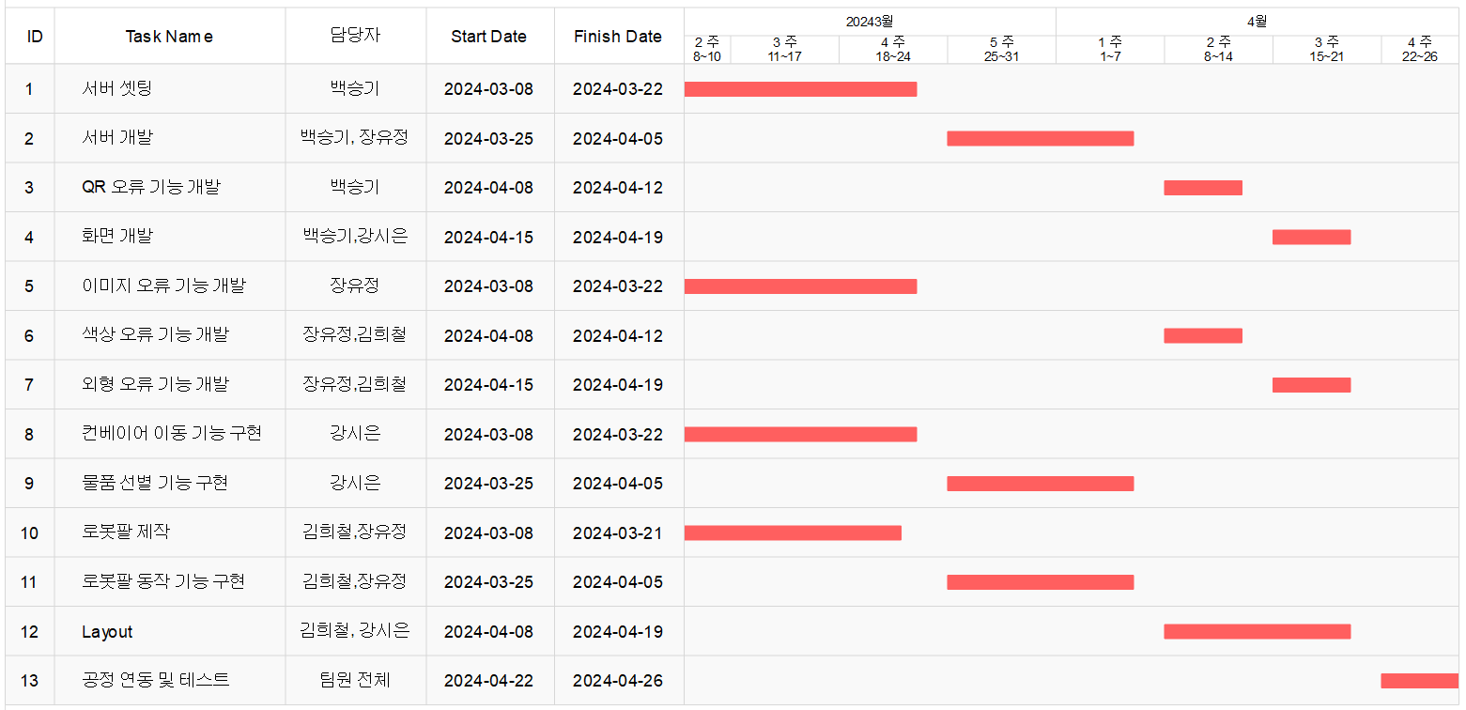

4. 구매 목록

|  |  |  |  |
| --- | --- | --- | --- |
| **품목** | **수량** | **가격** | **링크** |
| 코코아팹 로봇팔 키트  (SW코딩교육 및 전기 회로 교육 학습키트) | 1 | ₩105,500 | <https://www.coupang.com/vp/products/5158398335?itemId=7097825490&vendorItemId=74389770104&q=%EC%BD%94%EC%BD%94%EC%95%84%ED%8C%B9+%EB%A1%9C%EB%B4%87&itemsCount=36&searchId=ef0bbaac6ead4315b97d21d616bfb903&rank=1&isAddedCart=> |
| 싸이피아 (A1) 미니 탁상용 컨베이어벨트 | 1 | \104,000 | <https://www.coupang.com/vp/products/7756118660?itemId=20904662525&vendorItemId=87971668613&q=%EC%BB%A8%EB%B2%A0%EC%9D%B4%EC%96%B4+%EB%B2%A8%ED%8A%B8&itemsCount=36&searchId=78dcacbc7e5641dc8fb65595d076bced&rank=7&isAddedCart=> |
| A7I TB6600 스텝모터드라이버 | 1 | ₩17,800 | <https://www.coupang.com/vp/products/234421841?itemId=744503715&vendorItemId=4879241611&q=tb6600&itemsCount=36&searchId=450f7ce9f4864f92bd0a1a274cb1a124&rank=0&isAddedCart=> |
| 3CM 칼라 큐브 블럭  → 옵션 : 적색x5개 , 녹색x5개, 청색x5개, 황색x5개 | 20 | \22,700 | <https://www.coupang.com/vp/products/7858373249?itemId=21438075931&vendorItemId=88492752554&q=3cm+%ED%81%90%EB%B8%8C+%EB%B8%94%EB%9F%AD&itemsCount=36&searchId=9ad37c5e7d2e411c99ee26b9cf263ad1&rank=3&isAddedCart=> |
| TowerPro 호환 서보모터[MG996R] * 사이즈 40,7x19.7x42.9 mm | 5 | ₩35,750 | <https://www.devicemart.co.kr/goods/view?no=1313388> |
| 라즈베리파이 카메라모듈 V2, 8MP  (RPI 8MP CAMERA BOARD) | 1 | ₩24,200 | <https://www.devicemart.co.kr/goods/view?no=1077951> |
| 보강철물 파이프 평철 스텐일자 연결대  4호 4H18T76  * 사이즈 76x16mm | 1 | ₩7,900 | <https://www.coupang.com/vp/products/5485721911?itemId=8477428970&vendorItemId=75764968482&q=%ED%8F%89%EC%B2%A0+%EC%8A%A4%ED%85%90%EC%9D%BC%EC%9E%90+4%ED%98%B8&itemsCount=36&searchId=c4cf14d76f9249b1aff0ddb123dbf541&rank=9&isAddedCart=> |
| 스피드랙 코팅 MDF 합판 1000x700mm 9T | 1 | ₩26,400 | [https://www.coupang.com/vp/products/6584238005?itemId=14829301896&vendorItemId=82068701217&q=%EC%8A%A4%ED%94%BC%EB%93%9C%EB%9E%99+%EC%BD%94%ED%8C%85+MDF+%ED%95%A9%ED%8C%90+1000x700mm+9T&itemsCount=36&searchId=75fb5f1627ff49ada9b0aff2c3d3ad0a&rank=1&isAddedCart=](https://www.coupang.com/vp/products/6584238005?itemId=14829301896&vendorItemId=82068701217&q=%EC%8A%A4%ED%94%BC%EB%93%9C%EB%9E%99+%EC%BD%94%ED%8C%85+MDF+%ED%95%A9%ED%8C%90+1000x700mm+9T&itemsCount=36&searchId=75fb5f1627ff49ada9b0aff2c3d3ad0a&rank=1&isAdde) |
| 시그널 타워램프 ST45L-3-24 (3단) | 1 | ₩79,530 | <https://www.devicemart.co.kr/goods/view?no=10919065> |
| 시그널 타워램프 취부대 SZ18 | 1 | ₩6,050 | <https://www.devicemart.co.kr/goods/view?no=10919145> |
| 마이크로스위치 XV-153-1C25 | 5 | ₩4,290 | <https://www.devicemart.co.kr/goods/view?no=1153044> |
| PCB서포트 금속 M-40mm | 20 | ₩4,400 | <https://www.devicemart.co.kr/goods/view?no=18885> |
| **합계** | **58** | **₩　438,520** | |